**RAPORT LUNAR PRIVIND STAREA FACTORILOR DE MEDIU**

**ÎN MUNICIPIUL BISTRIŢA**

**- FEBRUARIE 2021 -**

**A. CALITATEA FACTORILOR DE MEDIU**

**A.1. CALITATEA AERULUI**

**A.1.1. MONITORIZAREA MANUALĂ**

1. Monitorizarea manuală se face pentru indicatorii **dioxid de sulf, dioxid de azot şi amoniac**

**a)1.** prin *probele de lungă durată (24h),* care se efectuează pentru indicatorul *amoniac* în patru puncte din municipiul Bistriţa: zona industrială a municipiului (la AISE, pe str. Zefirului,11), zona de S (la baza de lucru a SC Urbana SA), sediul Agenției pentru Protecția Mediului Bistrița-Năsăud şi zona de N (la staţia de tratare a apei aparţinând SC Aquabis SA). Valorile medii lunare obţinute în februarie 2021 sunt :



Nu s-au înregistrat depăşiri ale concentraţiei maxim admise.

**a)2**. prin probe de scurtă durată (30 minute) prelevate lunar din aprilie în octombrie: pentru dioxid de sulf și dioxid de azot în cele 4 puncte din municipiul Bistrița în care se determină și amoniacul prin probe de lungă durată; în luna februarie nu s-au efectuat aceste prelevări.

**b) Pulberi totale în suspensie TSP,** se prelevează la sediul agenției și se determină valorile gravimetrice și metalele grele plumb și cadmiu din aceste pulberi. În luna FEBRUARIE 2021 s-au efectuat 20 prelevări, concentraţia medie lunară fiind de **0,0415 mg TSP/mc**. Nu s-au înregistrat depășiri ale limitelor maxim admise.

**c)Pulberile sedimentabile**. În februarie 2021 nu s-au determinat pulberile sedimentabile datorită faptului că la laborator s-au executat lucrări pentru instalarea unei nișe.

**d).Zgomot**

|  |  |  |  |  |
| --- | --- | --- | --- | --- |
| **FEBRUARIE 2021** | | | | |
| **Nr.crt.** | **Locul măsurătorii** | **Durata (min.)** | **Valoare admisă conf. STAS 10009/2017 (dB)** | **Nivel zgomot determinat (dB)** |
| 1 | Bistrița - Bulevardul Libertății între pasarela si Kaufland | 15 | 75-85 | 67.4 |
| 2 | Bistrița -Bulevardul Independenței I între Kaufland și Banca Transilvania | 15 | 75-85 | 68.6 |
| 3 | Bistrița -Bulevardul Independenței II între Banca Transilvania și Poșta V. | 15 | 75-85 | 65.3 |
| 4 | Bistrița -Bulevardul Republicii | 15 | 75-85 | 75.6 |
| 5 | Bistrița -Strada 1 Februarie | 15 | 75-85 | 68.3 |
| 6 | Bistrița -Calea Moldovei | 15 | 75-85 | 68.2 |
| 7 | Bistrița -Bulevardul Decebal | 15 | 70 | *71.4* |
| 8 | Bistrița -Strada Gen. Gr. Bălan | 15 | 70 | 56.5 |
| 9 | Bistrița -Strada Năsăudului | 15 | 70 | *70.7* |
| 10 | Bistrița -Parcul municipal - incinta | 15 | 60 | 53.7 |
| 11 | Bistrița - Zona ind. - Leoni | 15 | 65 | 60.1 |
| 12 | Bistrița - Piata Decebal | 15 | 65 | 61.5 |
| 13 | Bistrița - Mol, Kaufland, KFC | 15 | 65 | 62.2 |
| 14 | Bistrița - L Rebreanu | 15 | 70 | 62.7 |

**e)** Rezultatele analizelor de **precipitaţii** din luna FEBRUARIE 2021:



**A.1.2. MONITORIZAREA PRIN STAŢIA AUTOMATĂ**

1. Valorile obţinute prin procesarea datelor validate de la staţia automată de fond urban pentru monitorizarea calităţii aerului BN-1 Bistrița, sunt prezentate în tabelul și graficele de mai jos:



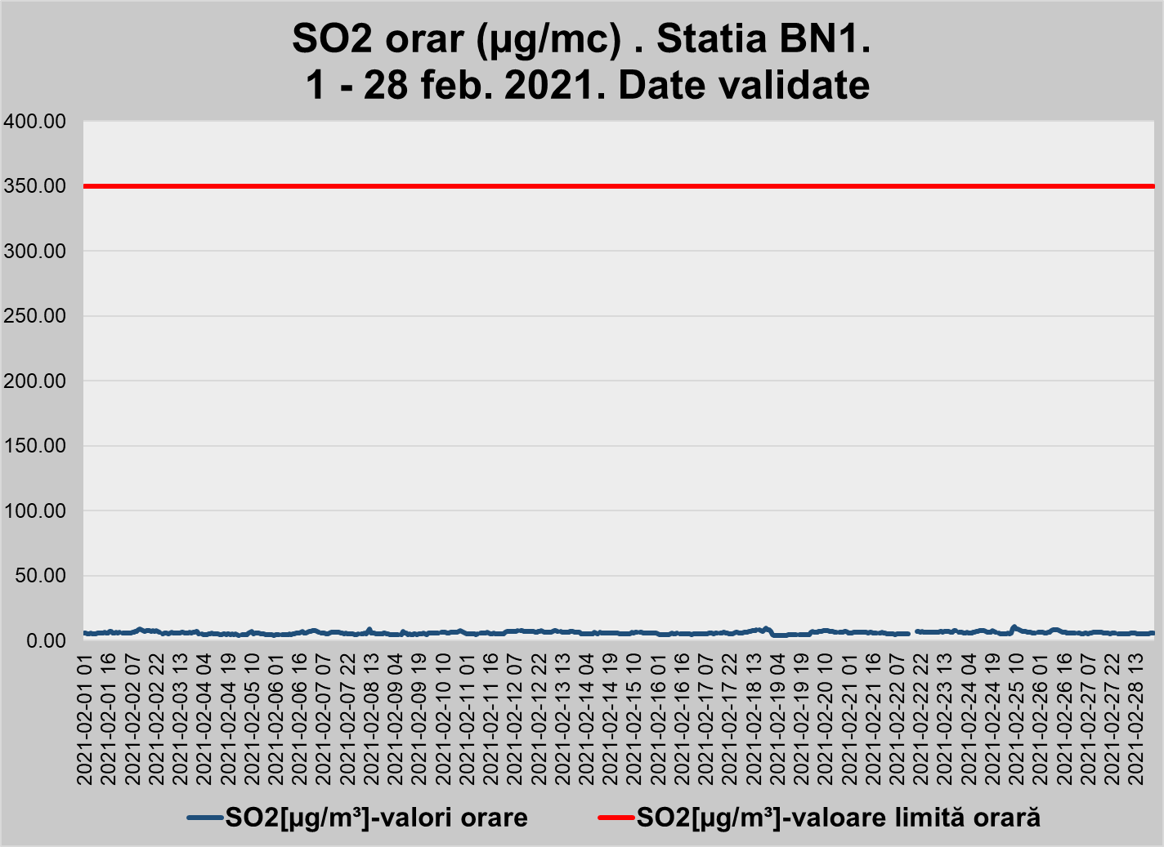

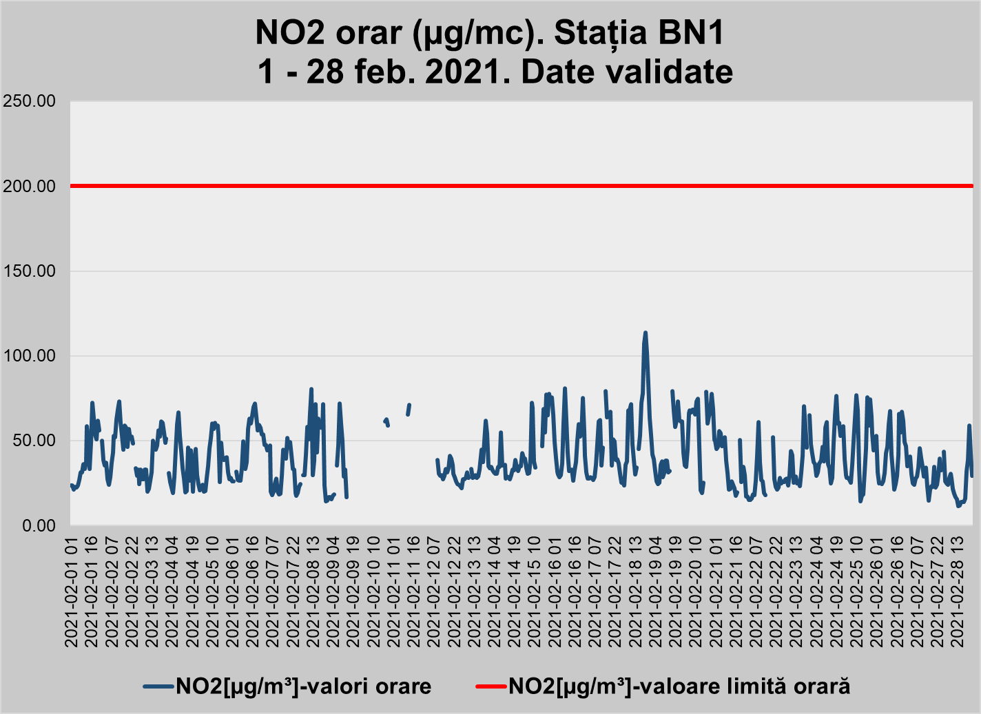

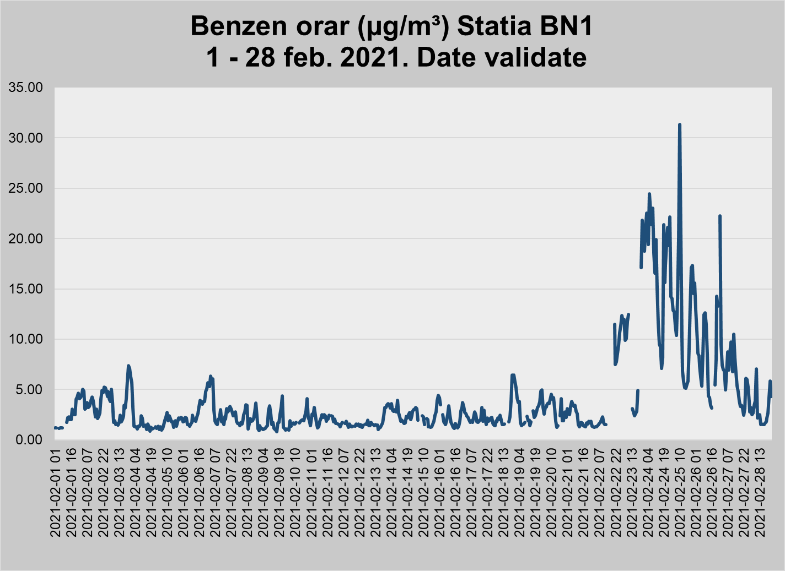

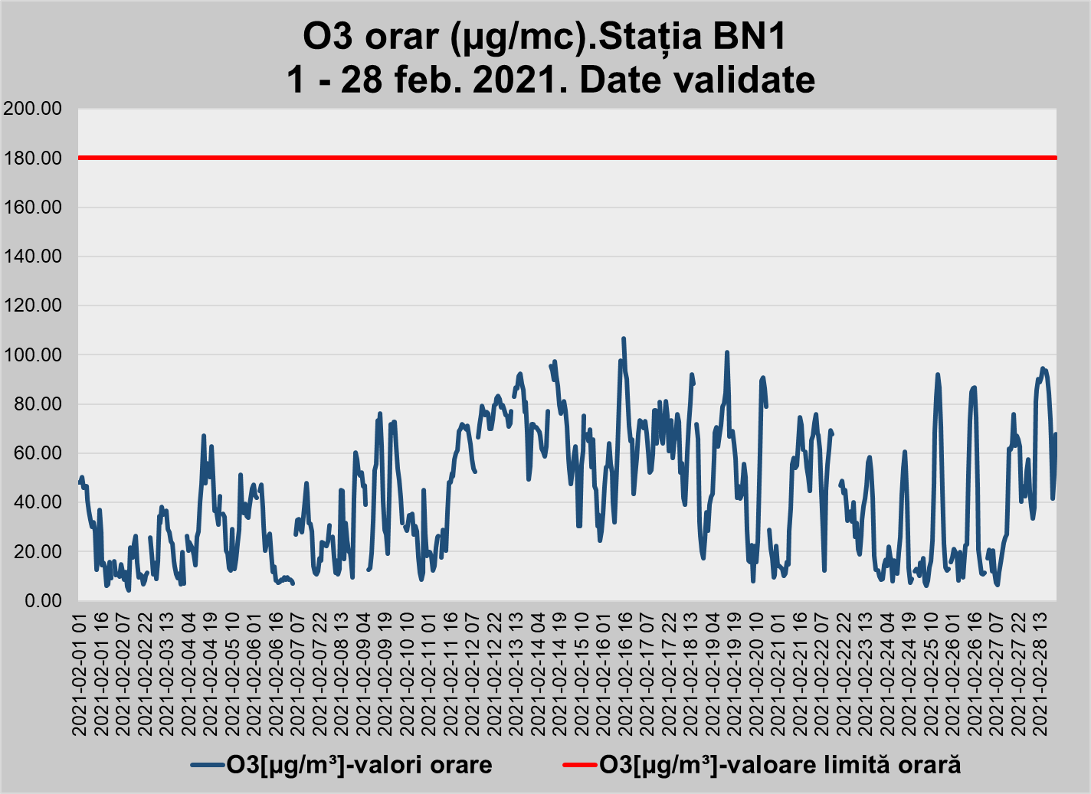

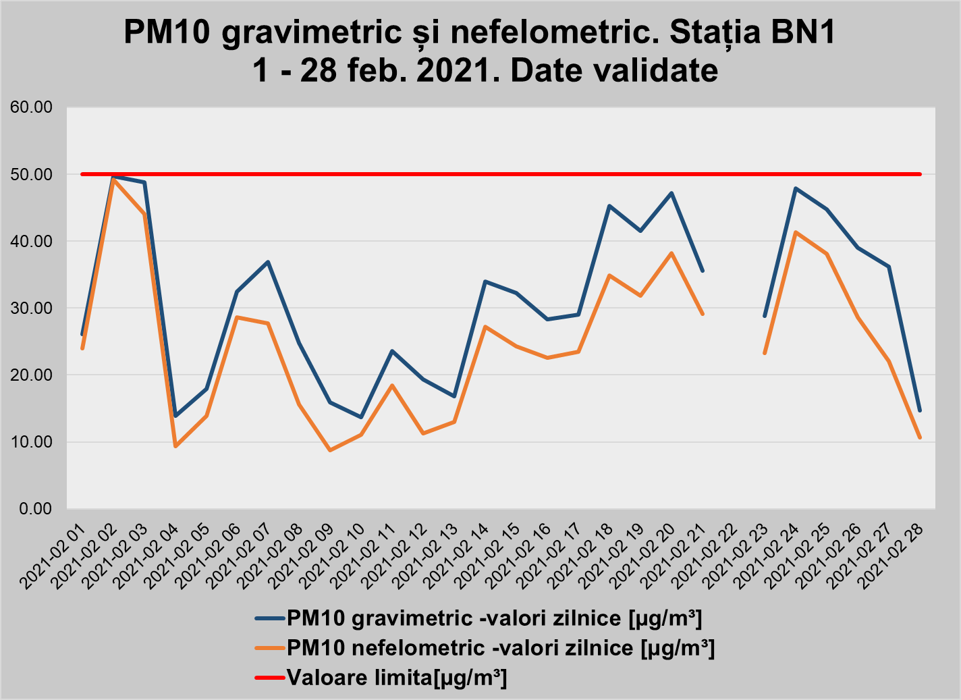

Indicatorii CO şi O3 se caracterizează prin valorile maxime zilnice a mediilor pe 8 ore (media mobilă). Graficele prezintă evoluţia mediilor mobile în FEBRUARIE 2021:

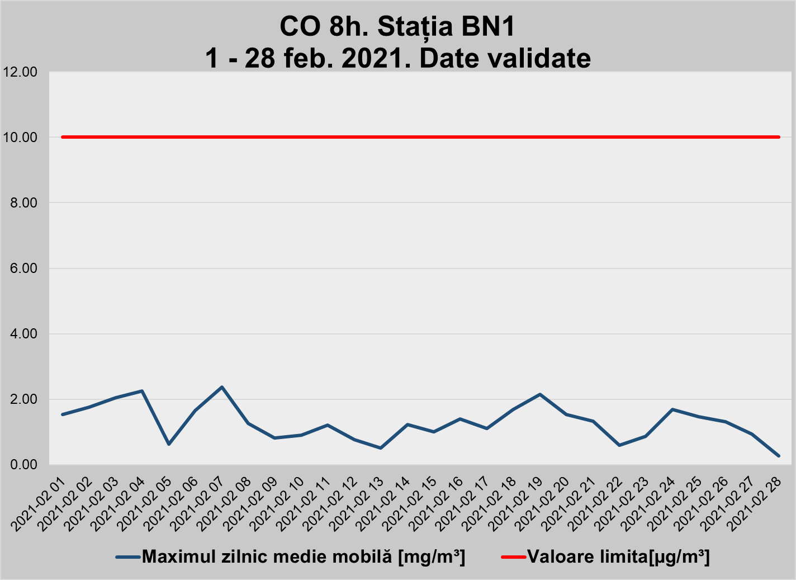

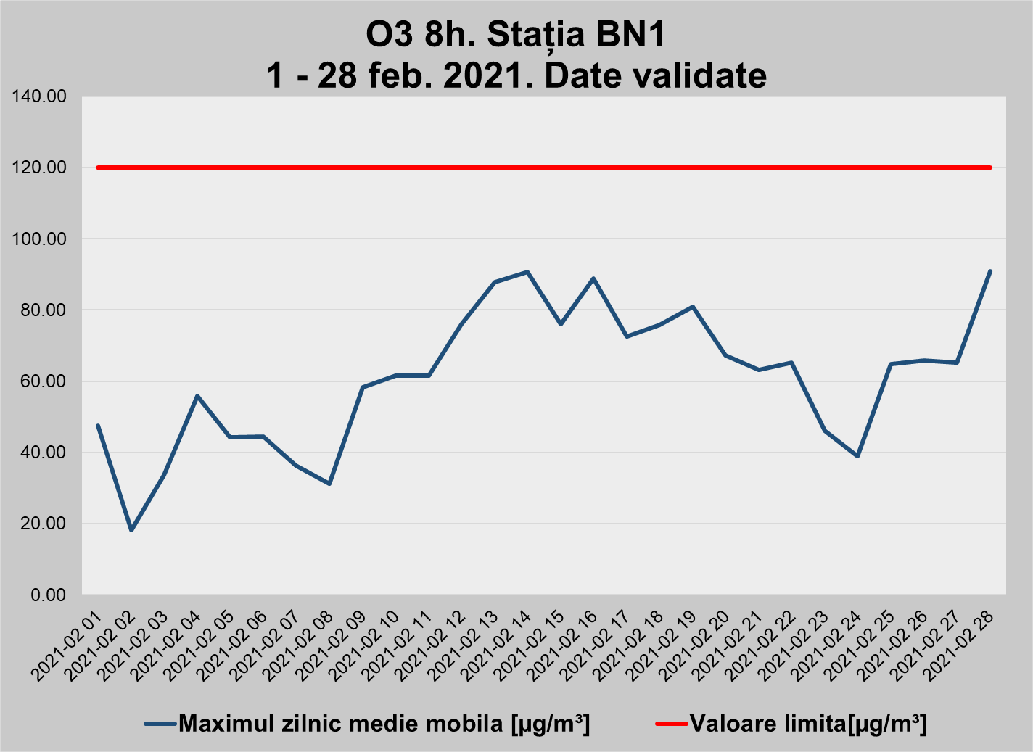

Descrierea sub o formă simplă a informațiilor privind starea globală a calității aerului se face prin indicele general de calitate a aerului, care reprezintă un instrument de comunicare către public. Indicele general se stabilește pentru fiecare dintre stațiile automate din cadrul RNMCA ca fiind cel mai mare dintre indicii specifici corespunzători poluanților monitorizați. Evoluția valorilor acestui indicator la stația BN-1, în luna FEBRUARIE 2021, se poate vedea în figura următoare:

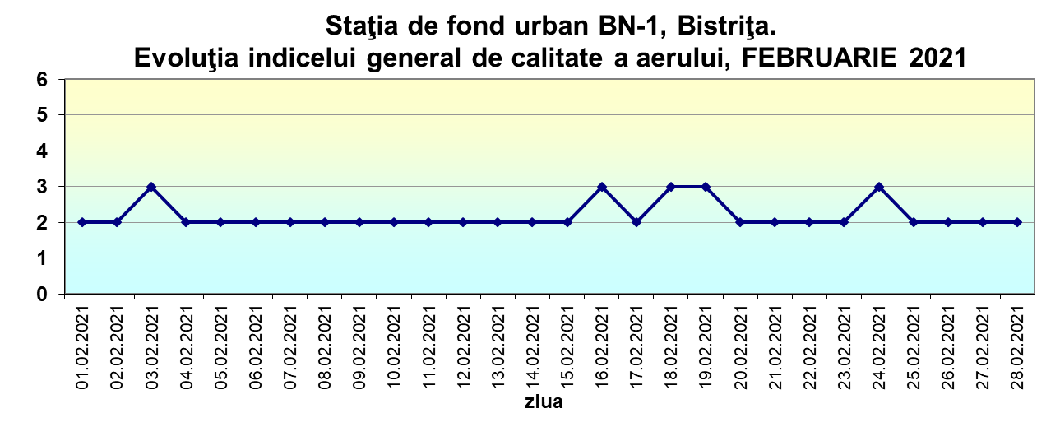



În luna FEBRUARIE 2021 valorile orare de temperatură au variat între -12,630C și +15,320C cu o medie de 1,710C iar umiditatea relativă a variat între 44% și 98,6% cu o valoare medie de 86%. Aproximativ 54% din perioada lunii FEBRUARIE 2021 a fost calm atmosferic iar în perioadele cu vânt acesta a bătut predominant din direcția NV-NNV și nu a depășit viteza maximă de 1,22 m/s (date preluate de la stația automată de monitorizare a calității aerului în baza valorilor medii orare).

Conform datelor furnizate de staţia automată de radioactivitate, în perioada lunii februarie 2021 dozele maxime de radiaţie înregistrate de cele două contoare ale staţiei BN-1 au fost de 0,160 µSv/h respectiv 0,146 µSv/h, cu medii lunare de 0,124385 µSv/h respectiv 0,109722 µSv/h.

**A.2. CALITATEA APEI**

Stabilirea calității apelor în România se face de către Administrația Națională “Apele Române” prin unitățile sale teritoriale. Starea calităţii corpurilor de apă într-o anumită perioadă de timp poate fi stabilită doar prin evaluarea elementelor de calitate biologice şi ţinând cont de indicatorii hidromorfologici, chimici, fizico-chimici şi de poluanţii specifici care influenţează indicatorii biologici.

Laboratoarele APM Bistriţa-Năsăud efectuează o serie de determinări ale unor indicatori chimici, pentru ape de suprafață, reziduale și subterane (fântâni), fără a stabili starea de calitate a apelor respective, ci doar pentru a determina o stare momentană în locația și la momentul prelevării. În cursul lunii FEBRUARIE 2021 laboratorul APM BN a efectuat analize de apă de suprafață pe Valea Căstăilor în amonte și aval de SC Rombat SA.

**B. EVOLUŢIA FACTORILOR DE MEDIU**

**B.1. EVOLUŢIA FACTORULUI DE MEDIU AER**

**B.1.1. Monitorizarea manuală**

1. La determinările de *lungă durată* se înregistrează, față de luna anterioară, o creștere a valorilor medii lunare ale amoniacului în 2 din cele 4 puncte de prelevare:

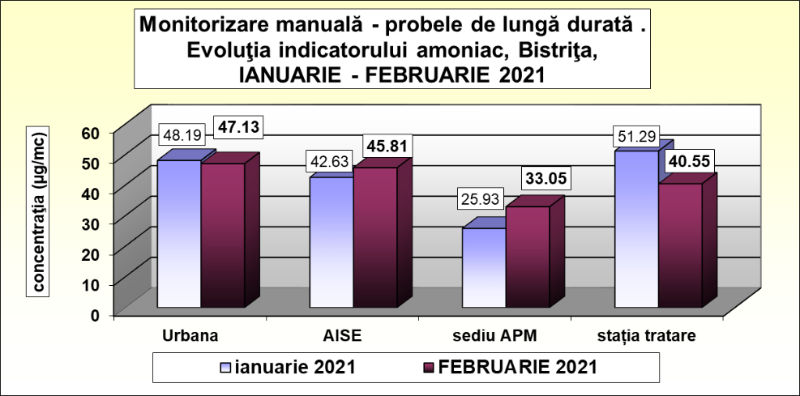

1. La probele de 30 minute – nu este cazul.
2. La pulberile totale în suspensie TSP în februarie 2021 se înregistrează, față de luna anterioară, o creștere a valorii medii lunare.

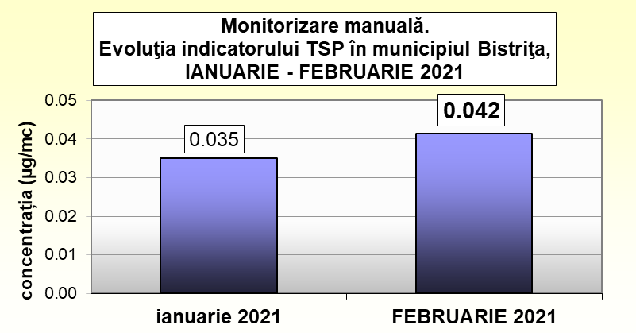

1. La pulberile sedimentabile. Nu este cazul.

**B.1.2. Monitorizarea automată**

Față de luna anterioară,concentrațiile medii lunare au crescut la 5 din cei 6 indicatori monitorizați:

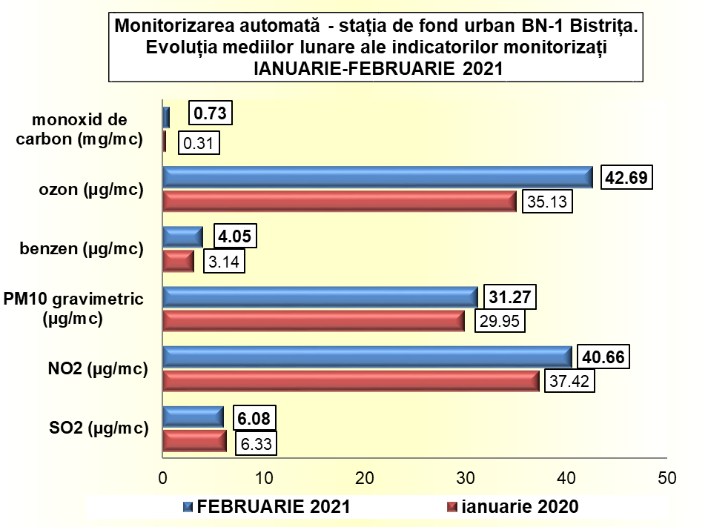

**C. DEŞEURI**

Cantitatea de deşeuri menajere colectate la nivelul județului Bistrița-Năsăud în luna FEBRUARIE 2021, a fost de 4569.4 tone din care cca. 62% provin din mediul urban şi restul din mediul rural.

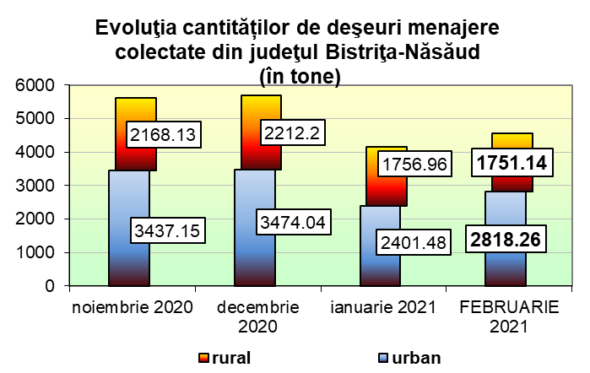

Din deşeurile colectate anumite tipuri sunt valorificate:

|  |  |  |  |
| --- | --- | --- | --- |
| **Situaţia colectării, valorificării şi eliminării principalelor tipuri de deşeuri judeţul Bistriţa-Năsăud, luna FEBRUARIE 2021** | | | |
|
| **Tip de deșeu** | **cantitatea colectată (tone)** | **cantitatea valorificată (tone)** | **cantitatea eliminată (tone)** |
| Deșeu municipal | 4569.4 | 0 | 4383 |
| Deșeuri reciclabile* | 592.16 | 0 |  |
| acumulatori auto | 14.442 | 14.442 |  |
| Deșeuri spitalicești | 17.191 |  | 17.191 |

* deșeurile de ambalaje mase plastice, deșeuri hârtie și carton, ambalaje metalice și deșeuri de sticlă colectate selectiv de la populație și agenți economici, care ajung în depozitul ecologic de la Tărpiu.

**Notă:** Raportul lunar privind starea factorilor de mediu în municipiul Bistriţa este un extras din Raportul lunar privind starea factorilor de mediu în judeţul Bistriţa-Năsăud, transmis Primăriei municipiului Bistriţa de către Agenţia pentru Protecţia Mediului Bistriţa-Năsăud